**Инструкция по импорту дат экзаменов**

**и информации об образовательных учреждениях**

1. Зайти в приложение в толстом клиенте «Итоговые отметки и ГИА»:

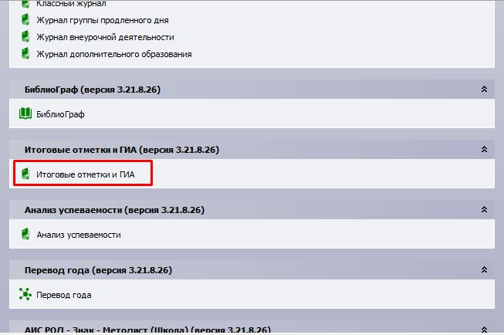

2. Выбрать в меню пункт «Итоговая аттестация», подпункт «Коды ОУ и ППЭ»:

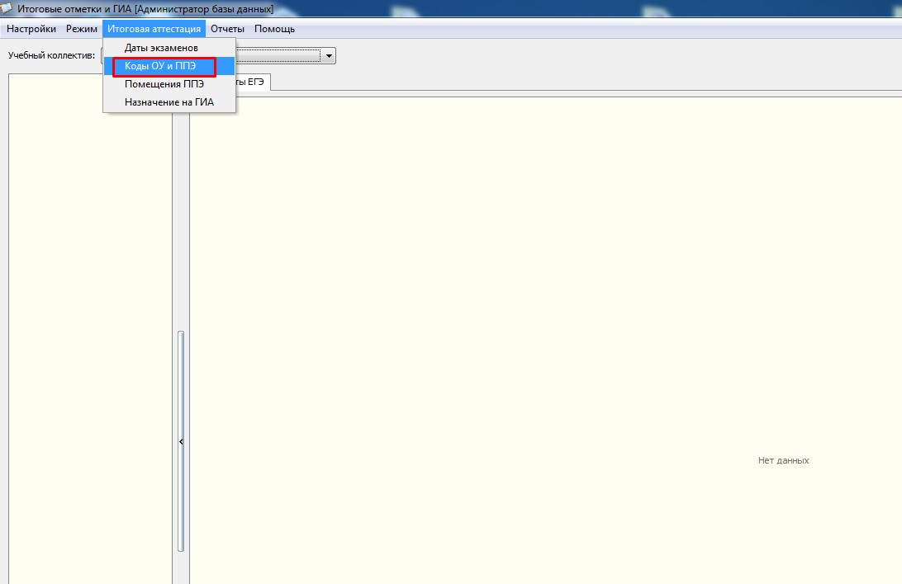

3. Нажать на кнопку «Импорт» и выбрать файл для загрузки.

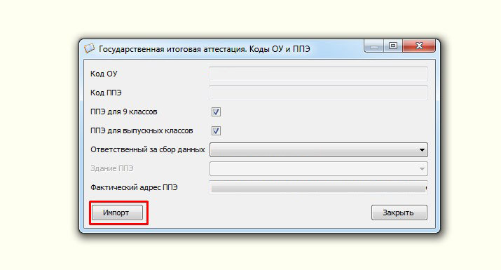

4. Выбрать в меню пункт «Итоговая аттестация», подпункт «Даты экзаменов»:

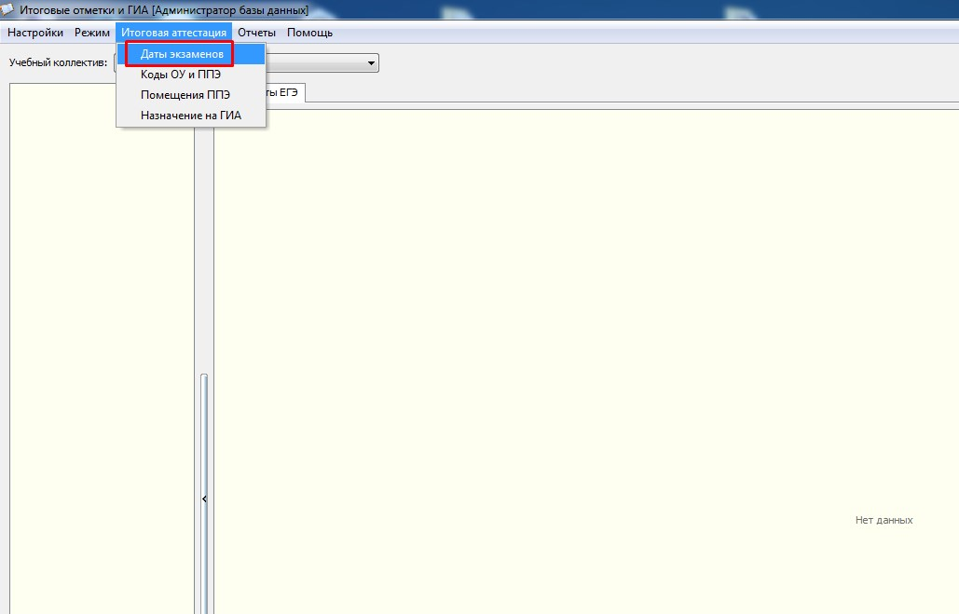

5. Нажать на кнопку «Импорт» и выбрать файл для загрузки.

